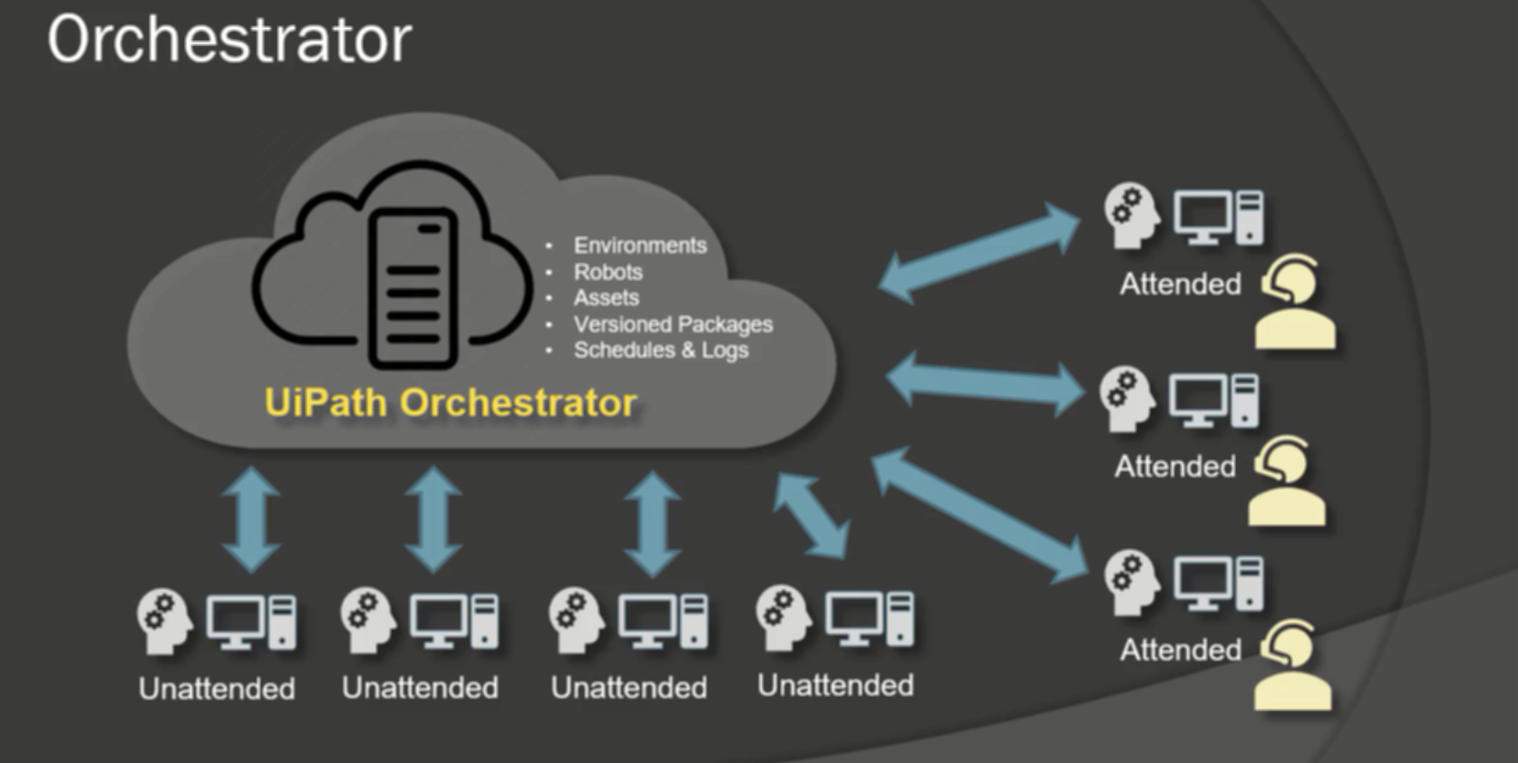

Orchestrator có db trong nó sẵn rồi

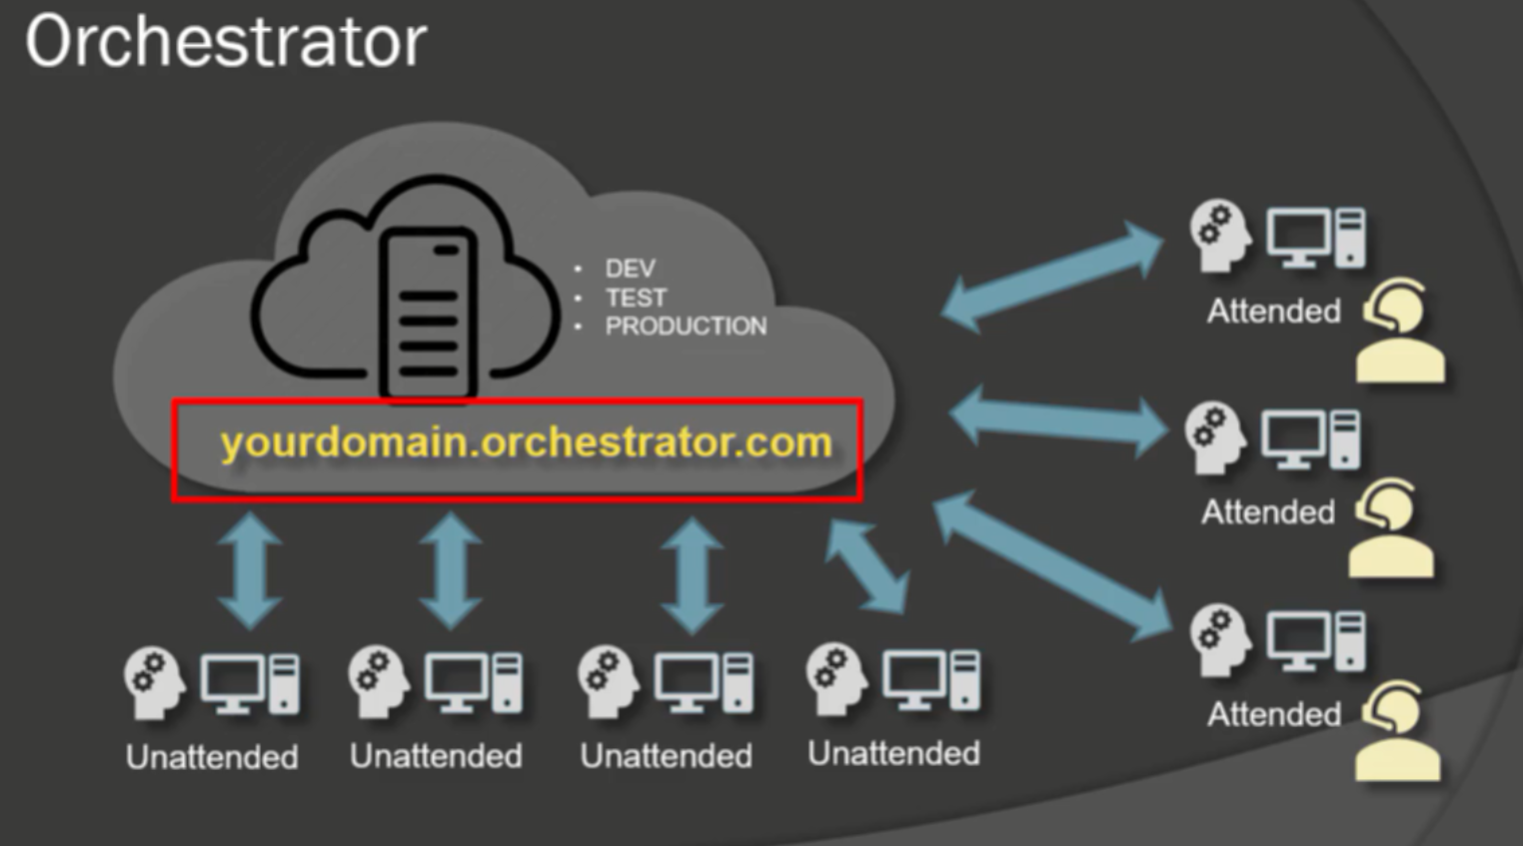

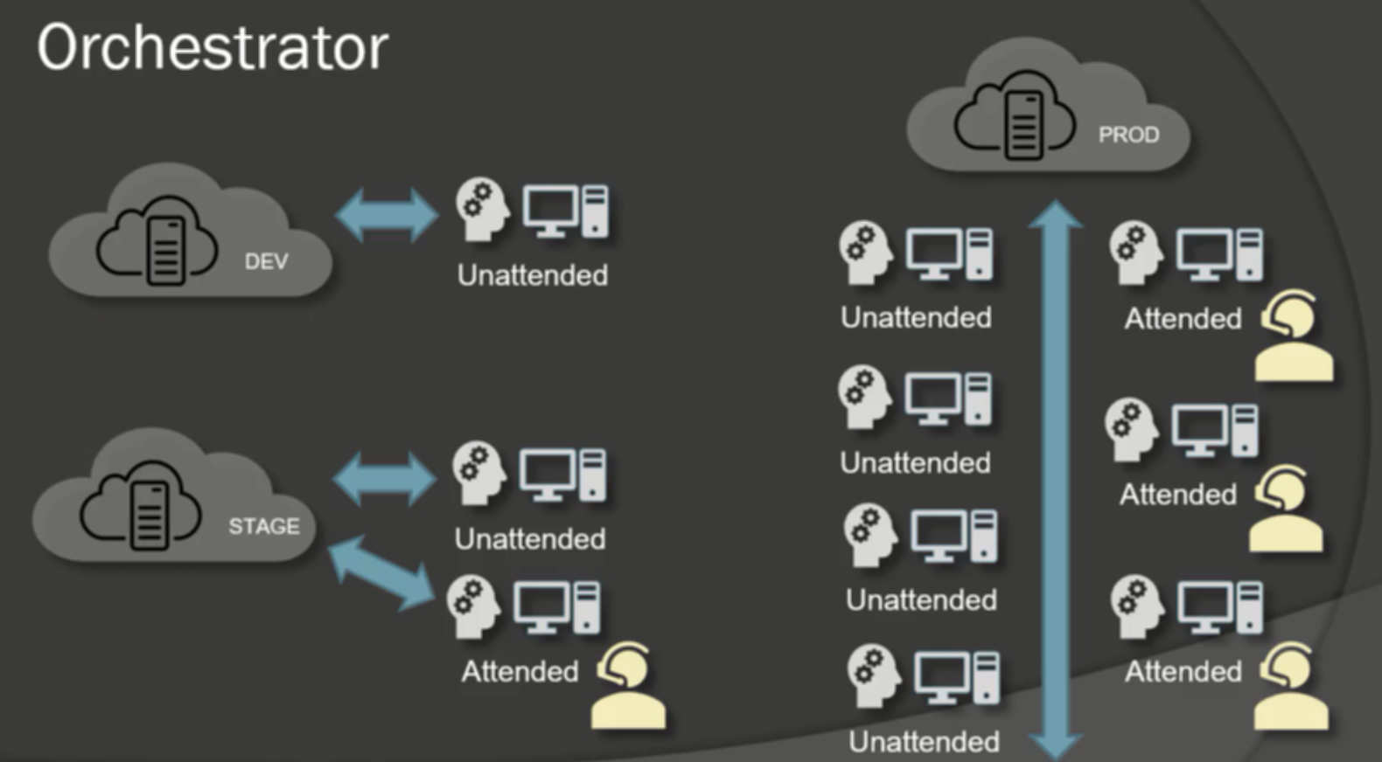

Từ 2020 uipath offer uipath cloud thuận tiện hơn

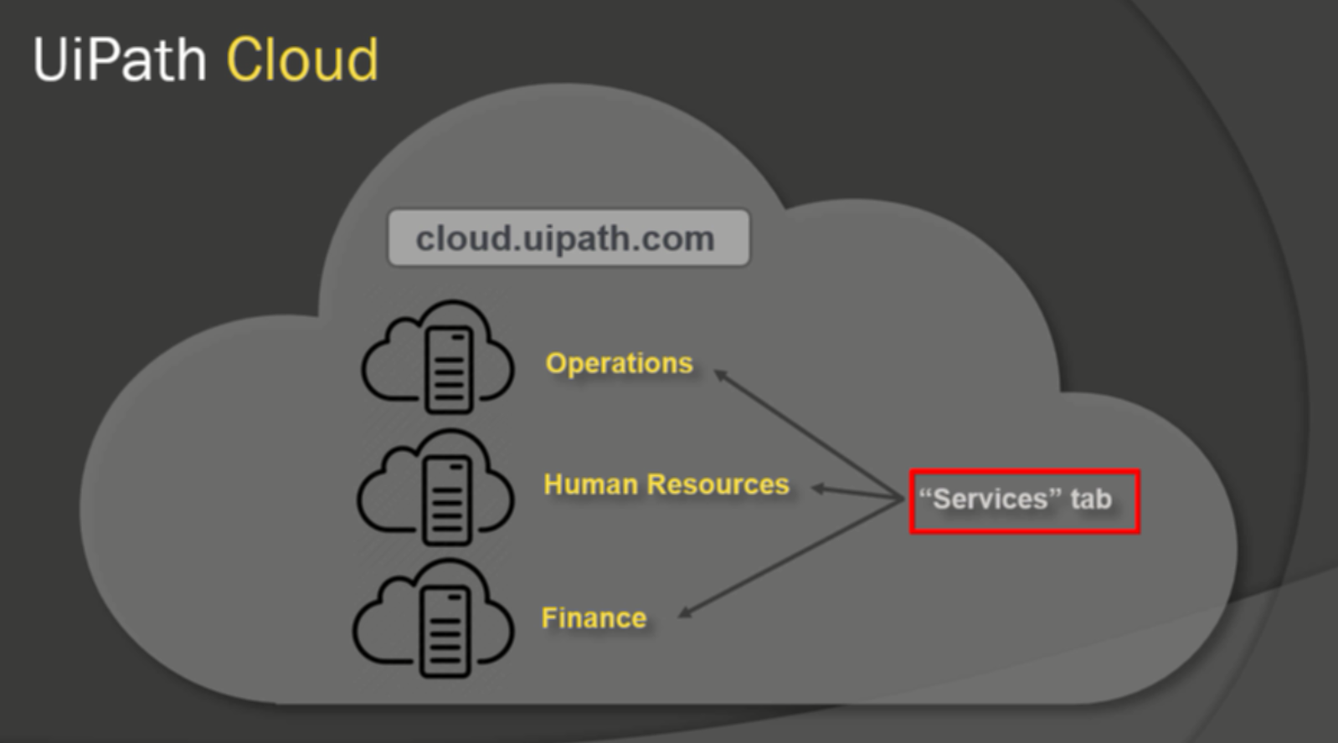

Tạo các instace ứng với từng mục cần quản lý và quản lý dễ dàng hơn

Connet a robot

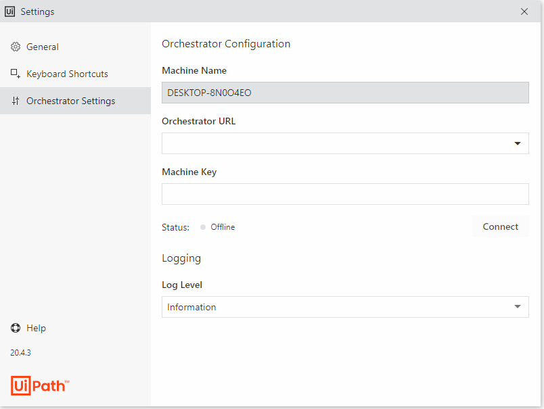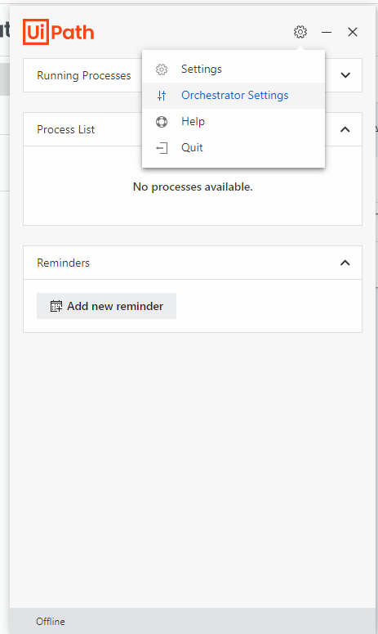  
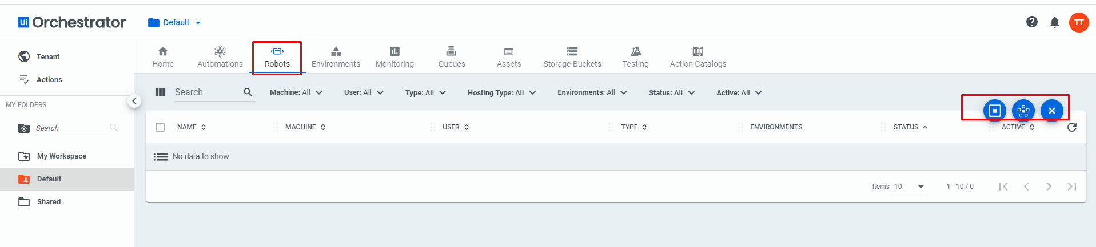

Vào tạo robot luôn hoặc tạo machine trước

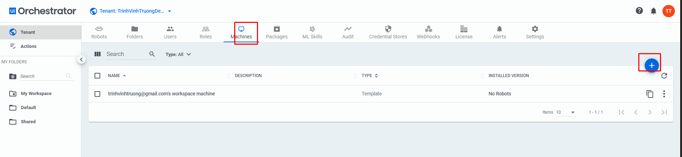

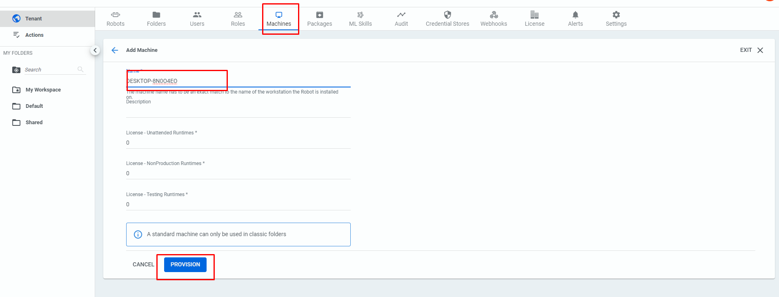

Sau đó tạo robot

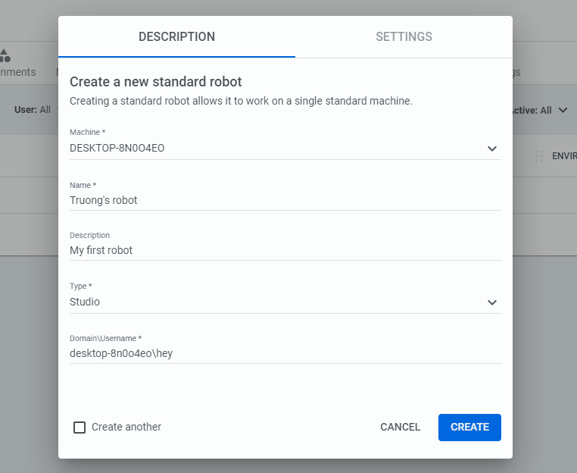

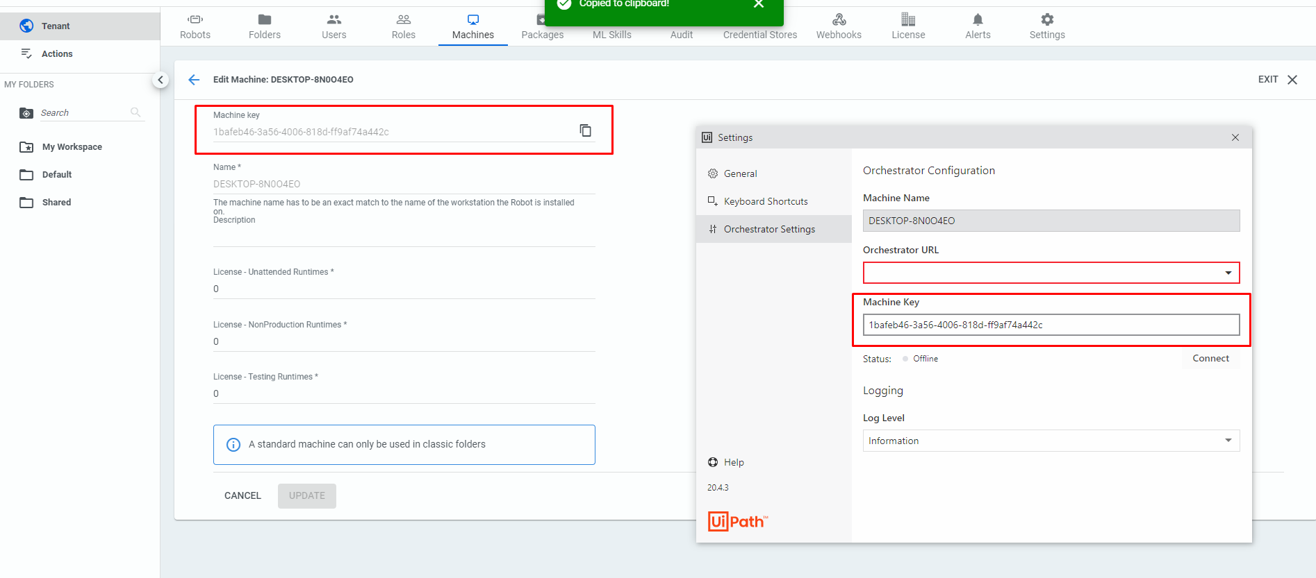

url điền vào

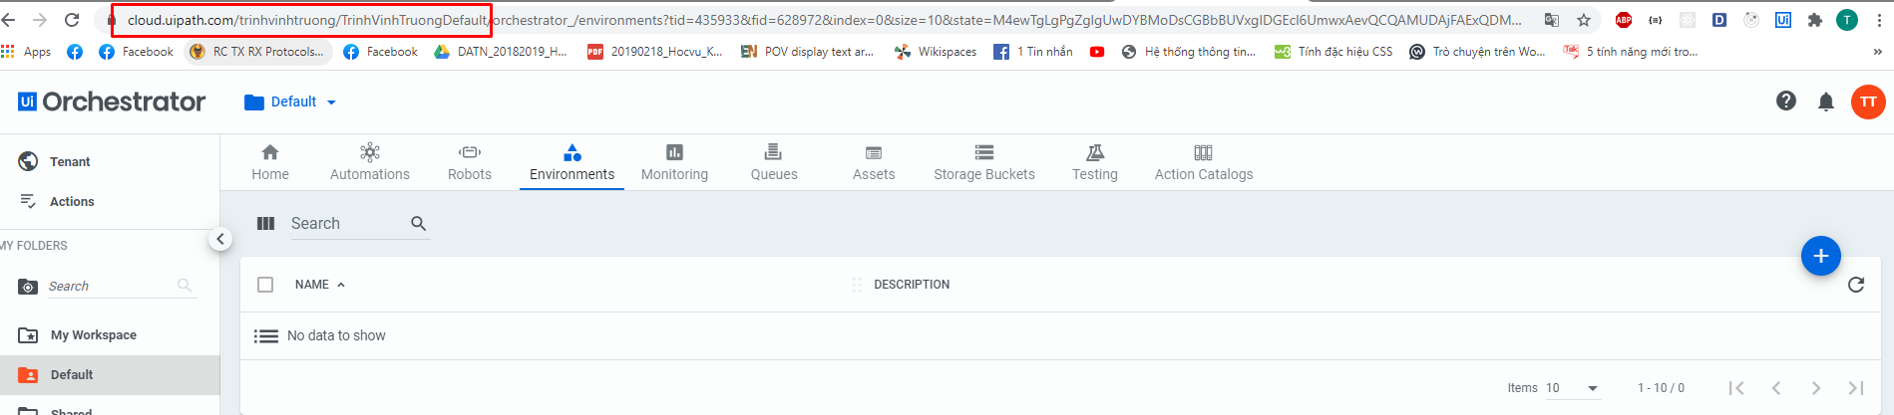

<https://cloud.uipath.com/trinhvinhtruong/TrinhVinhTruongDefault/orchestrator_/>

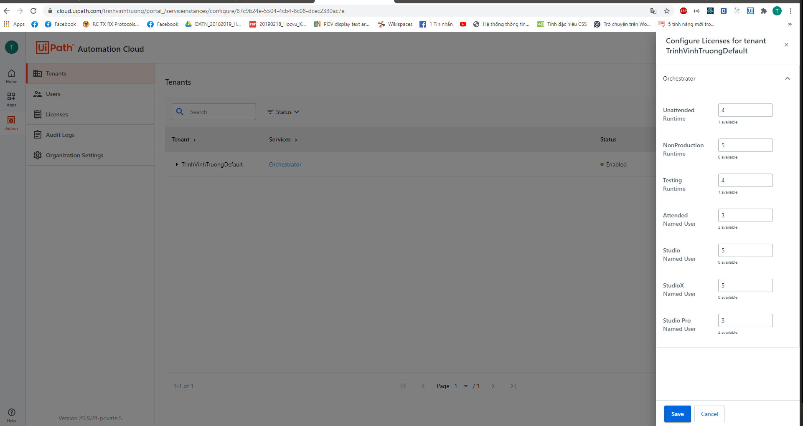

Nếu không tạo được robot vì bị giới hạn thì setting lại giới hạn trên cloud

8. 6. Create environment and associate robot

Env ở đây đơn giản là 1 môi trường chung được nhóm lại thôi, có thể dùng folder cũng được

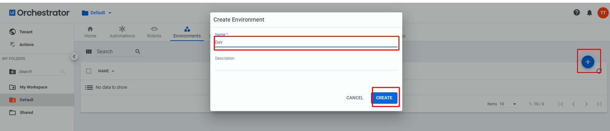

Tạo env

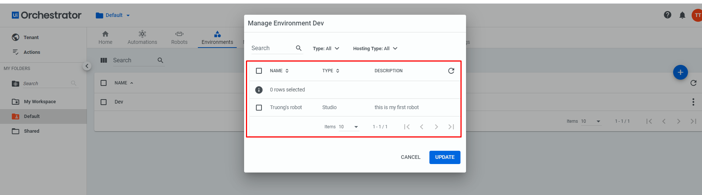

Chọn robot đưa vào env

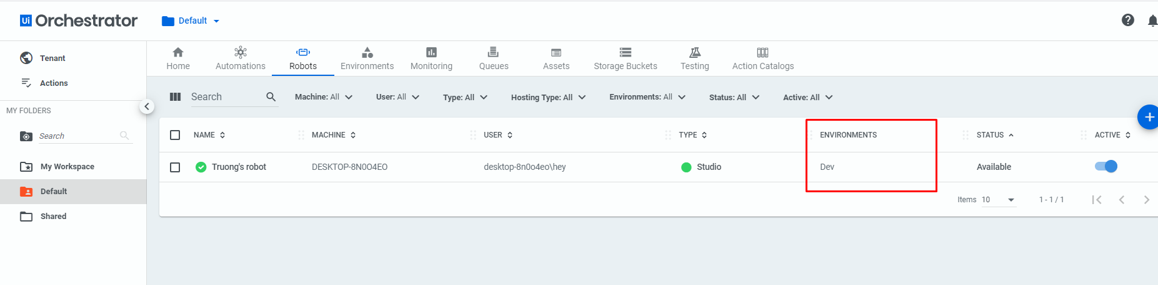

Chừ thì robot đã nằm trong env dev

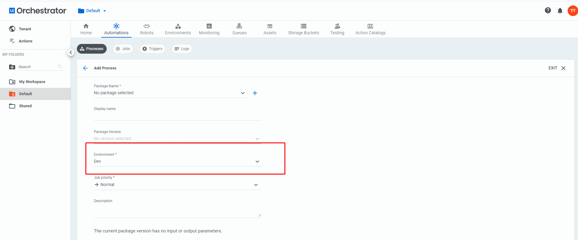

Khi đó khi tạo process ta phải chọn thêm env

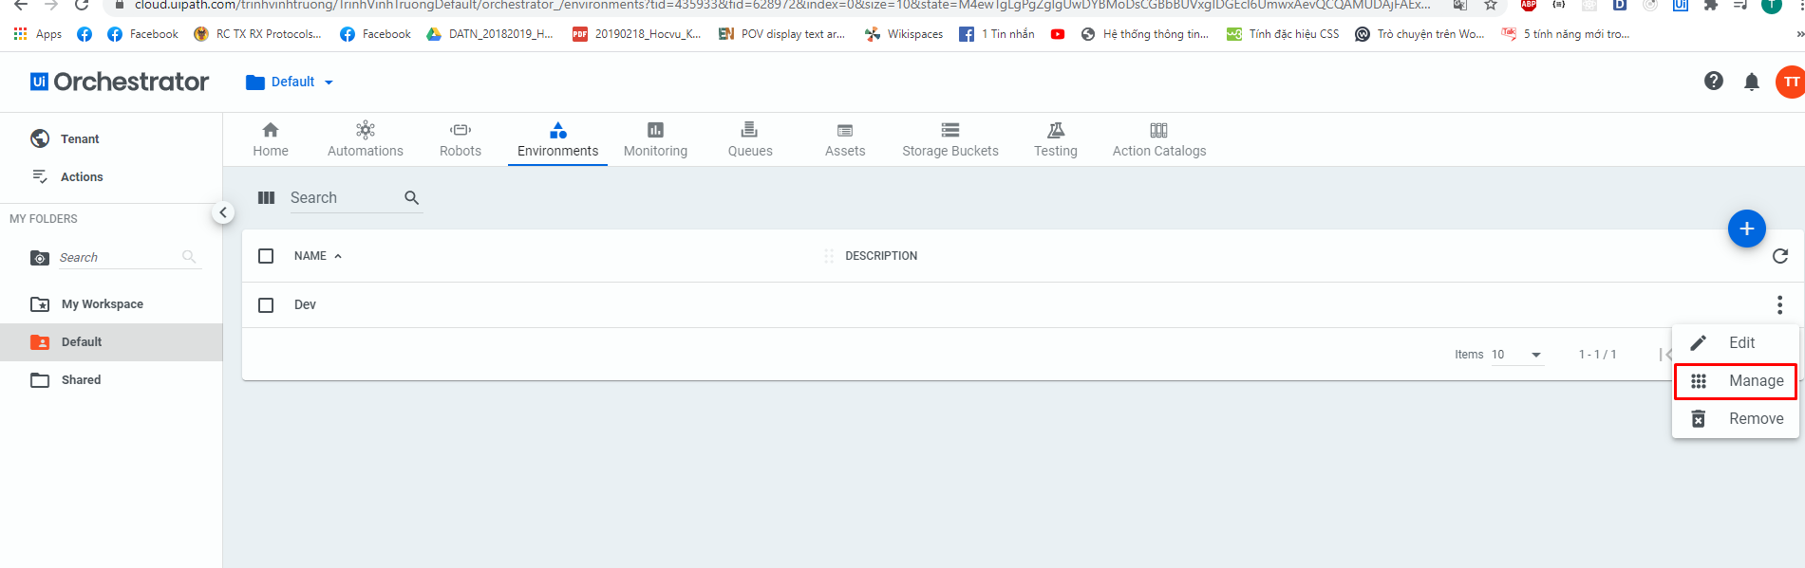

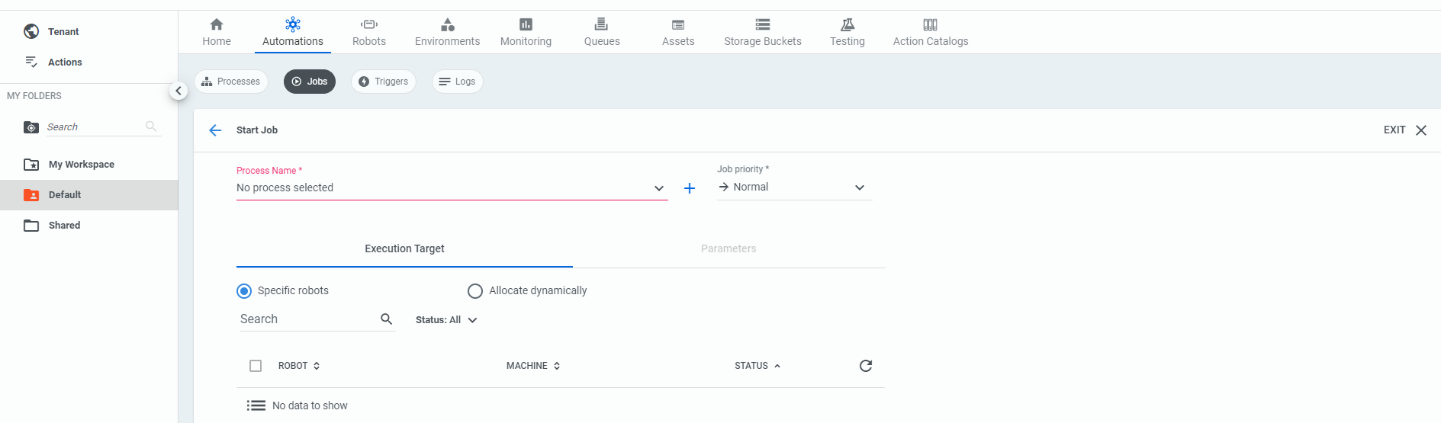

Khi start 1 job thì con bot của job đó phải liên kết với môi trường tương ứng của process

8. 7. Publish a package

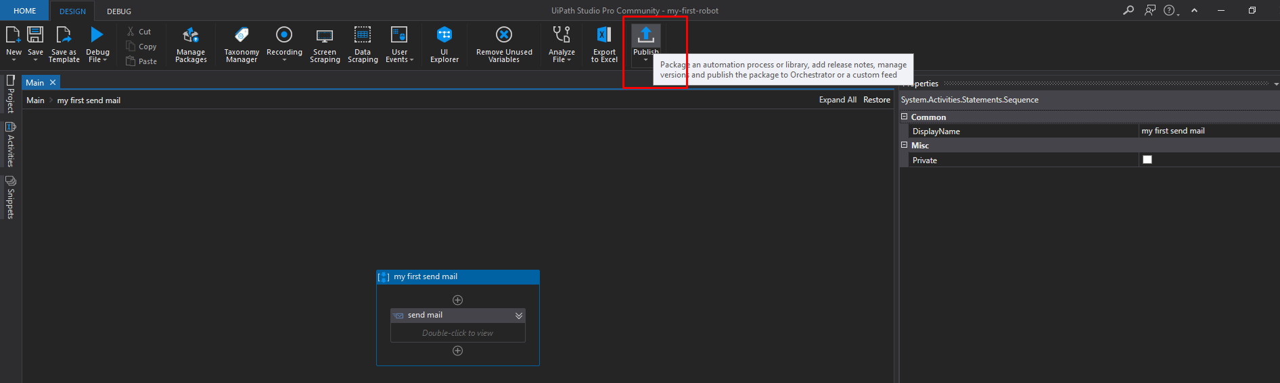

8. 8. Create a process from the package

Khi đã publish 1 cái package ( 1 app được xây dựng bởi uipath) thì có thể tạo các process từ package đó để thực hiện công việc theo package

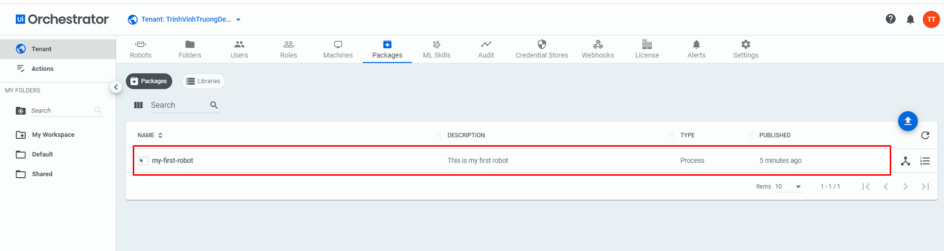

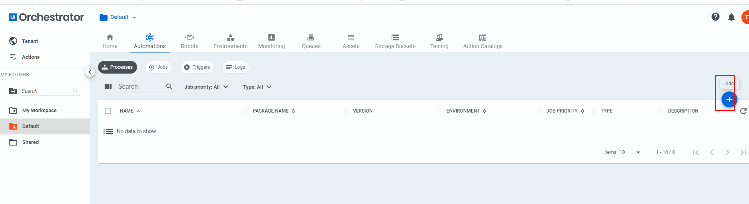

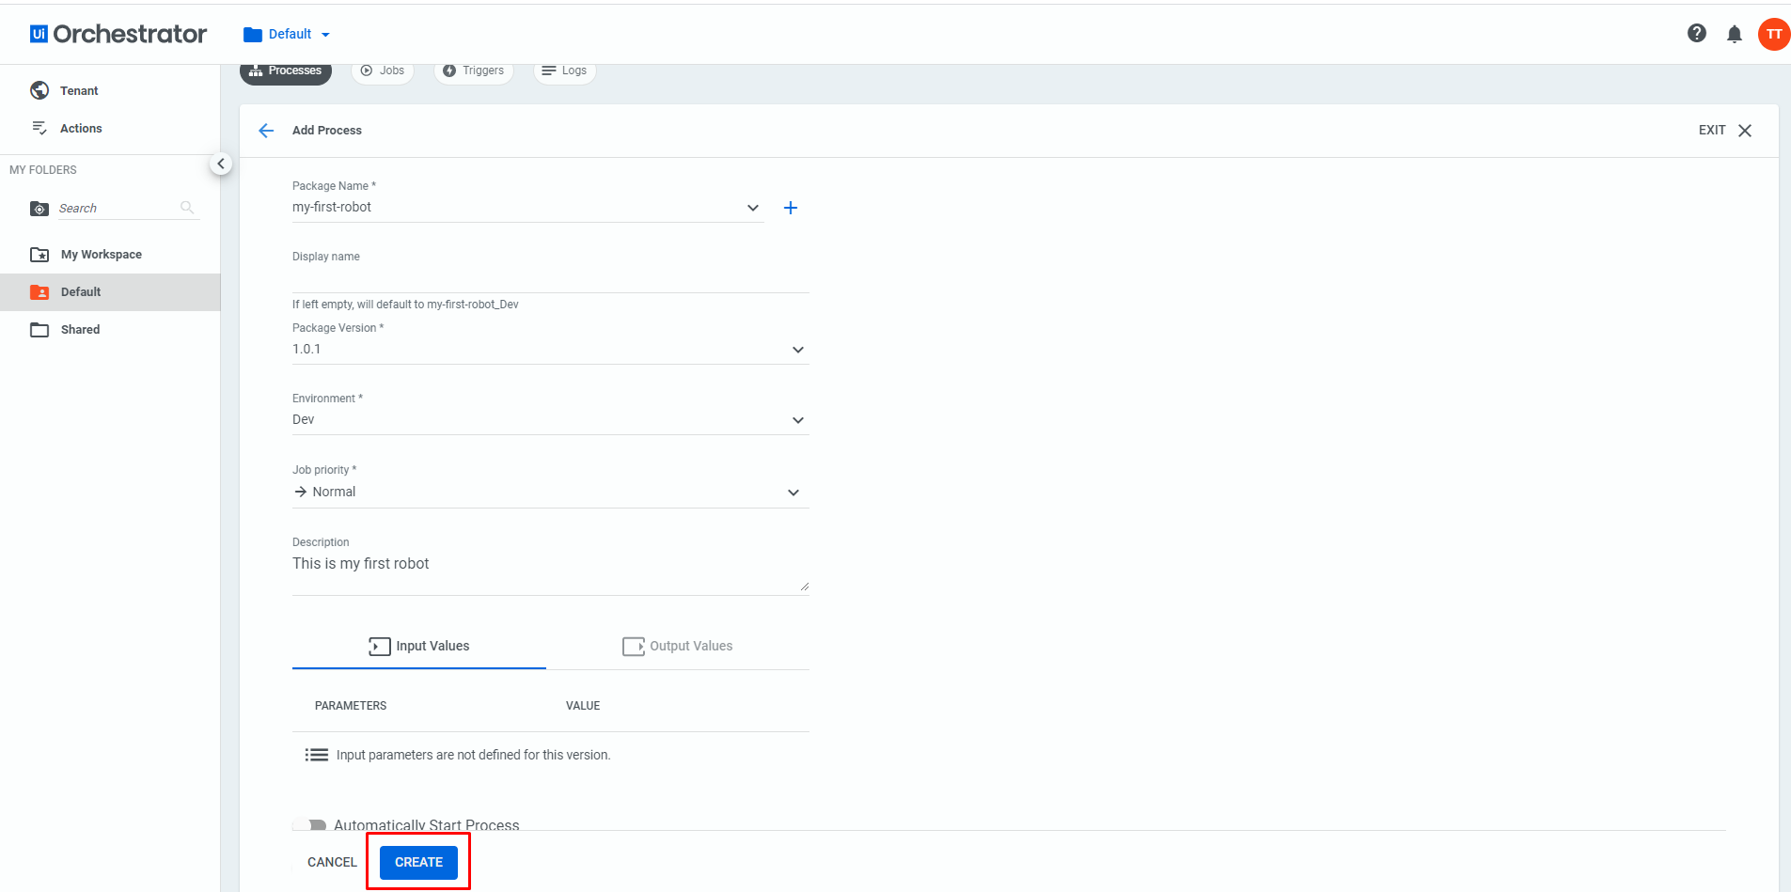

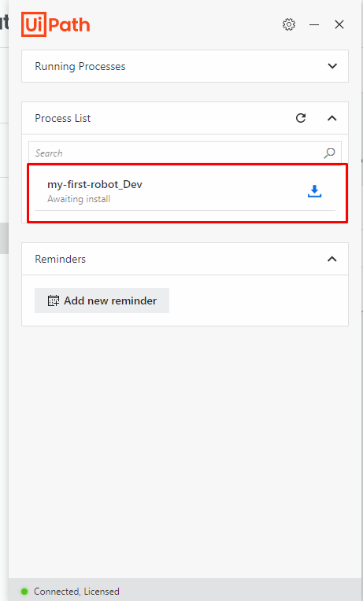Khi đó trên app robot sẽ có process để down về và chạy ( các machine liên kết sẽ có thể chạy)

8. 9. Run an attended robot and examine logs

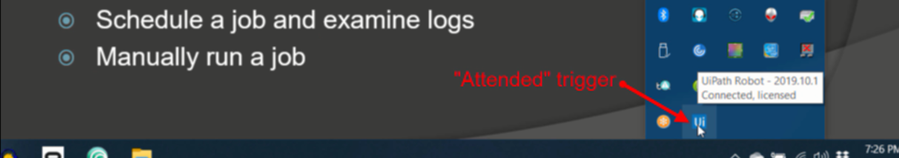

3 cách để chạy

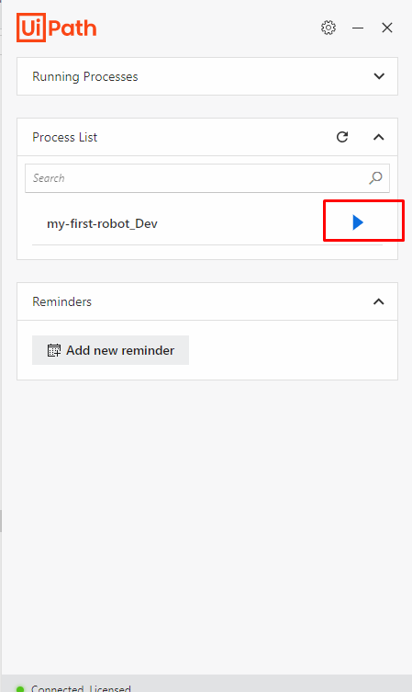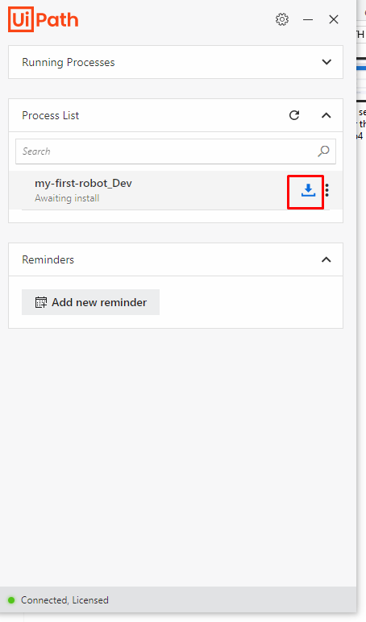

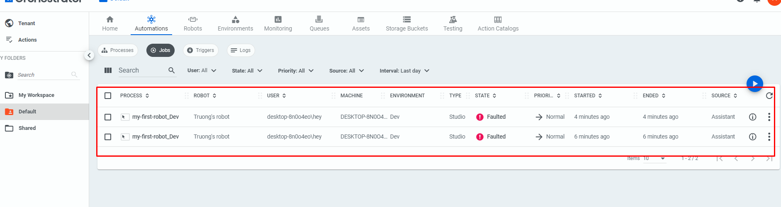

Sẽ thấy trong job trạng thái của các bot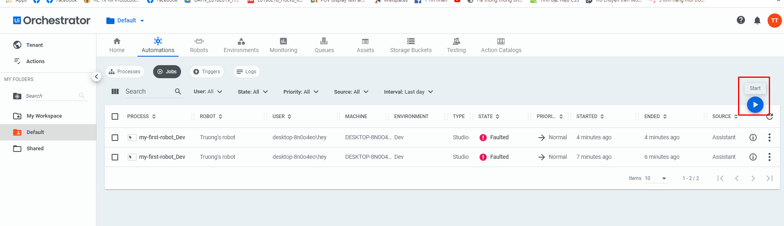

Có thể dùng trigger hoặc button ngay đây để chạy job ( manual) 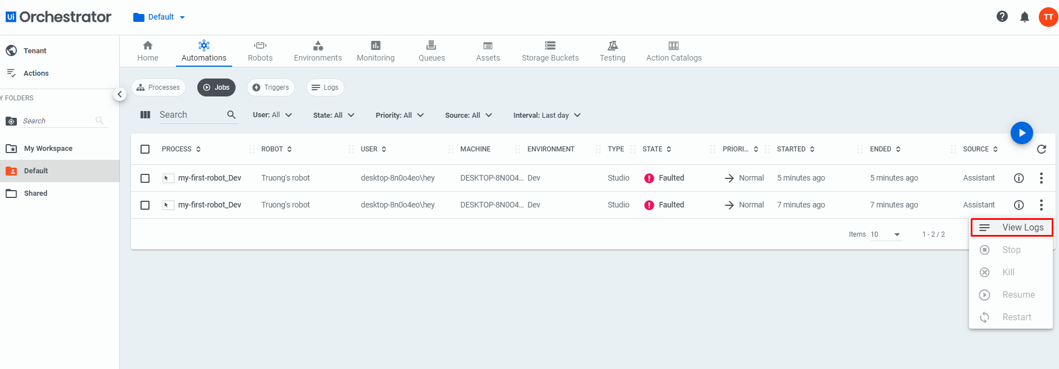

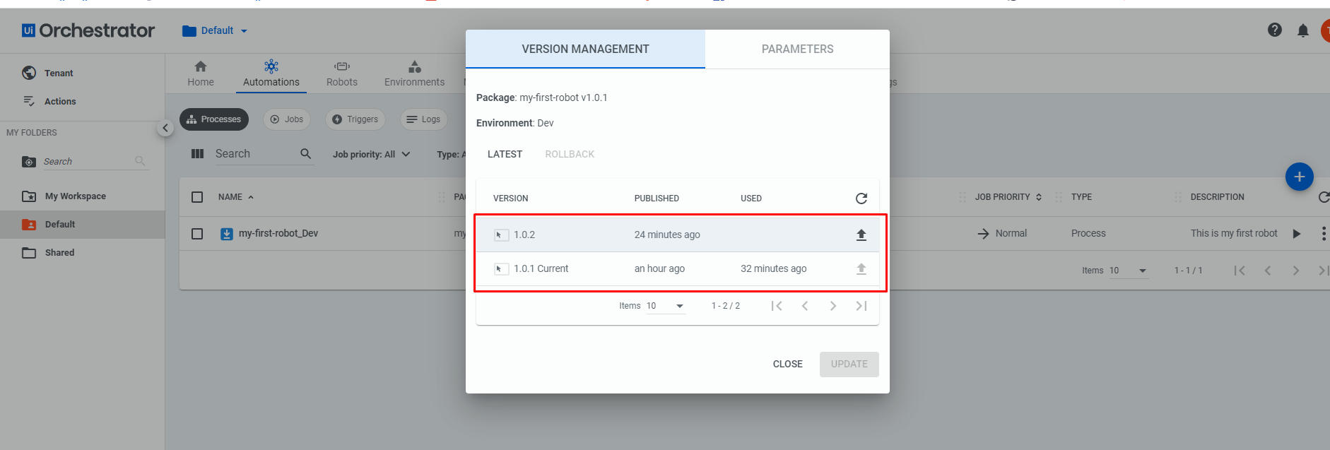

Vào view process sau đó chọn version để thực thi

Khi đó dưới bot update và chạy là sẽ chạy version mới

8. 11. Schedule and run an unattended robot

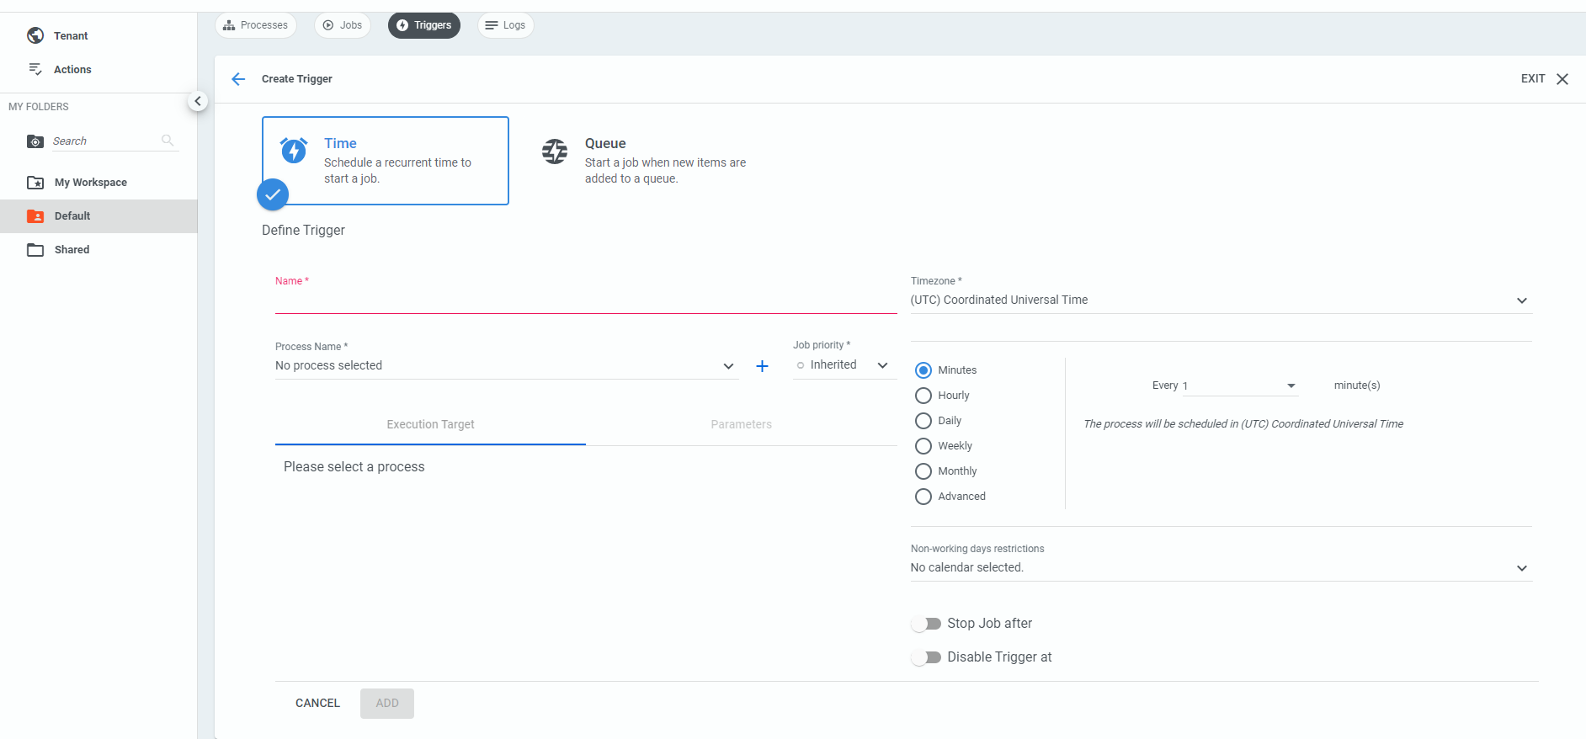

Khi đó các máy tính connect với process này, khi đến thời gian process đó sẽ chạy trên máy đó

Tương tự chạy bằng tay bấm cái thì các máy sẽ chạy

8. 13. Assets consuming from a robot

Dùng assets để tạo các biến có thể thay đổi trên server hoặc cload

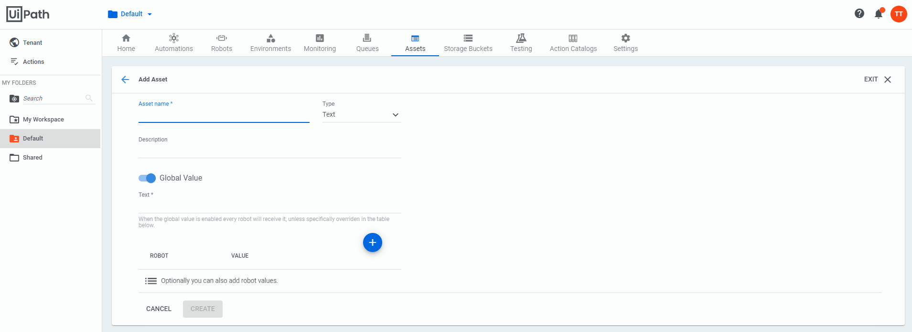

Tạo asset để sử dụng các biến chung

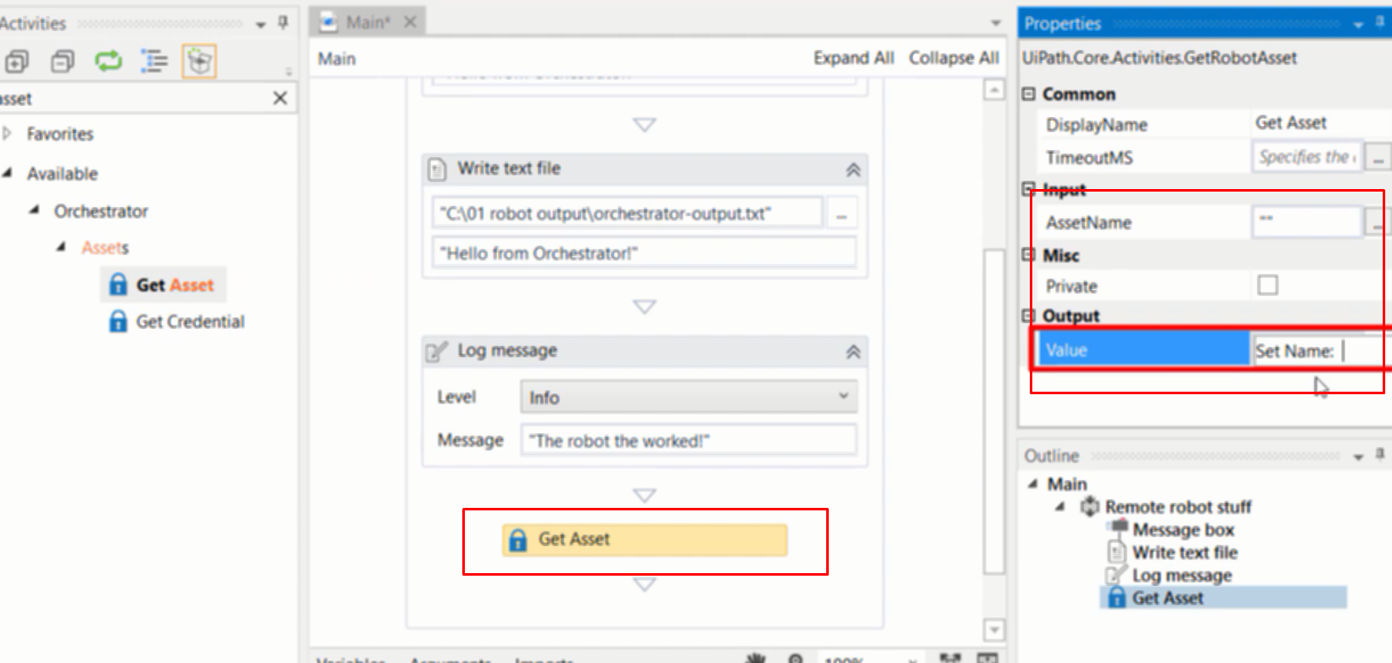

Sử dụng get asset để lấy thông tin của asset đã tạo

Input là tên của asset đã tạo trên cload

Value là output của asset

Sử dụng asset để tạo các biến chung (env) cho toàn bộ bot

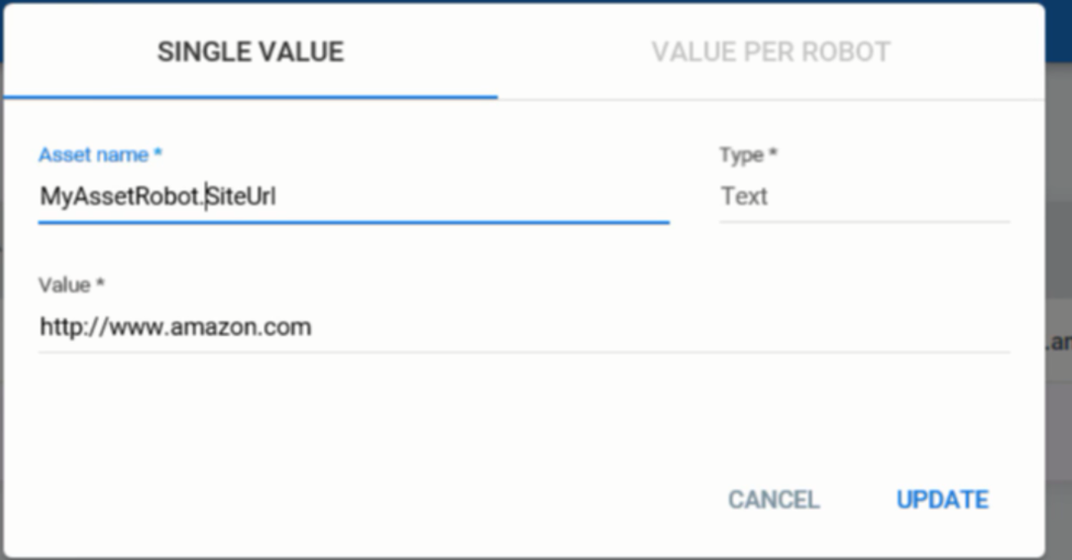

Nếu asset chung cho nhiều rotbot thì nên đưa tên robot lên đầu chấm tên biến để định nghĩa asset

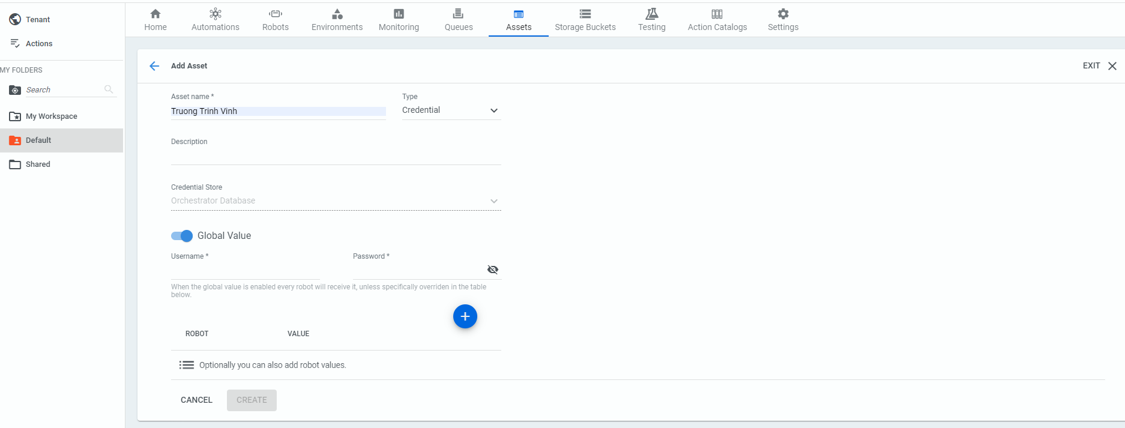

Hoặc là dùng credential để lưu thông tin đăng nhập

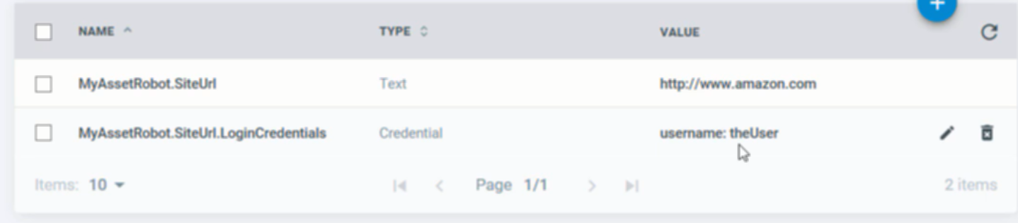

8. 13. Assets consuming from a robot

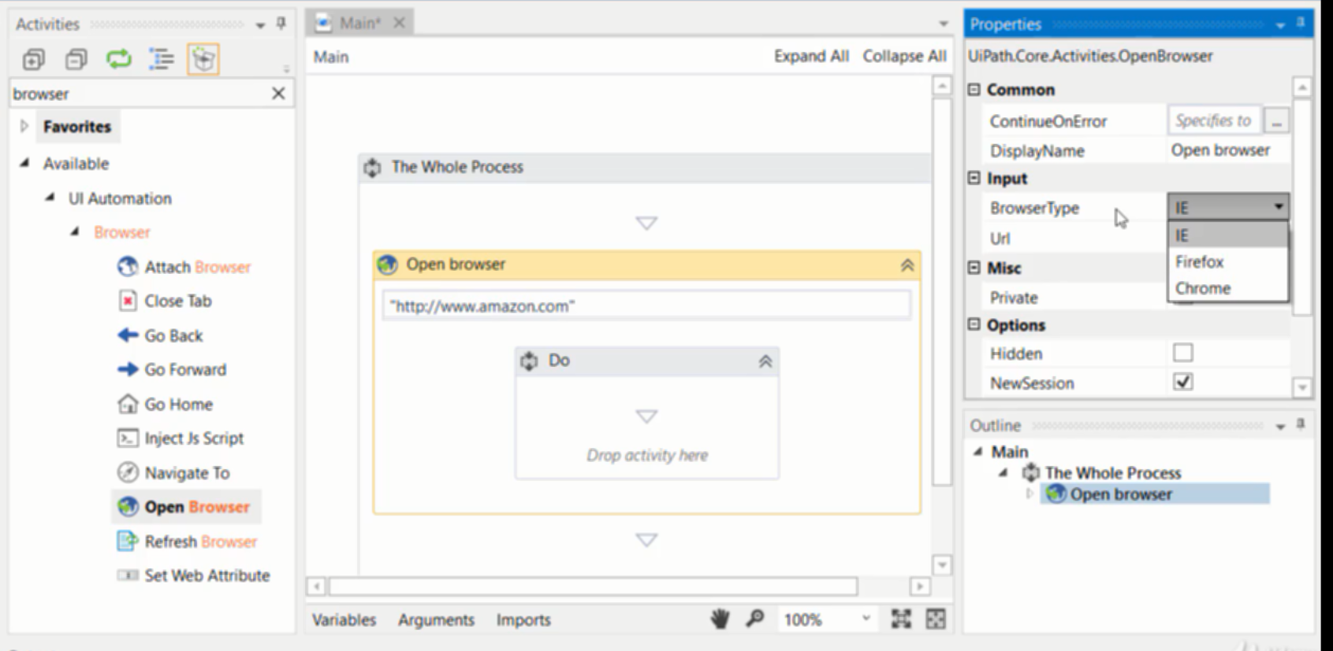

Open browser để mở browser, có thể chọn trình đuyệt để mở

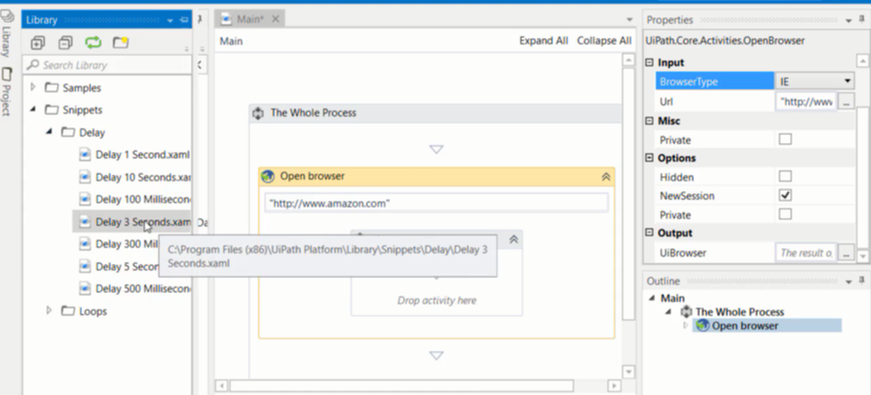

Sử dụng delay khi mở browser để chời browser load xong

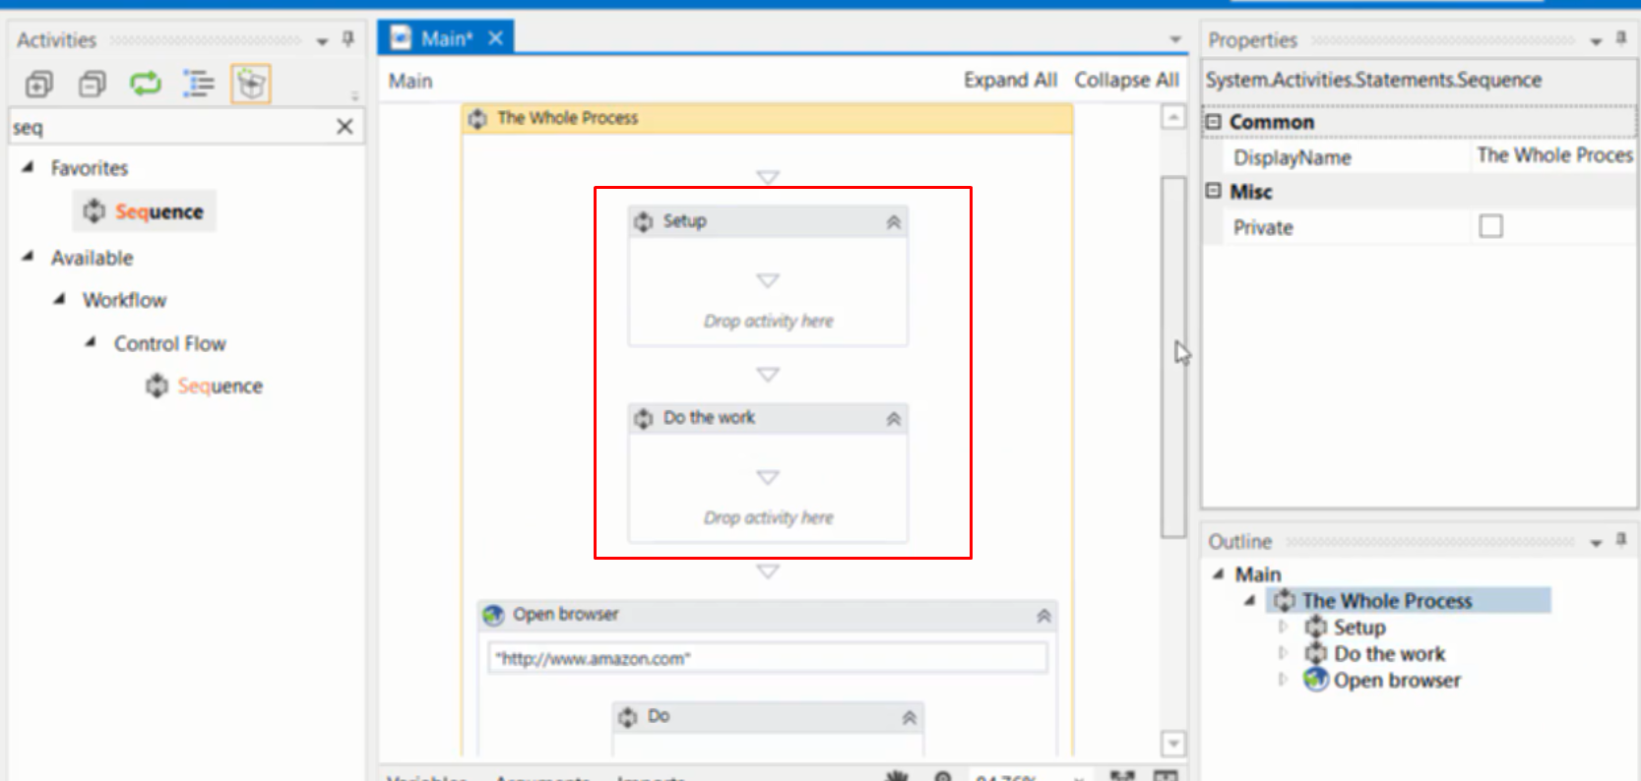

Tạo seuquence tương ứng với việc setup và thực hiện công việc để phân ra rõ ràng hơn

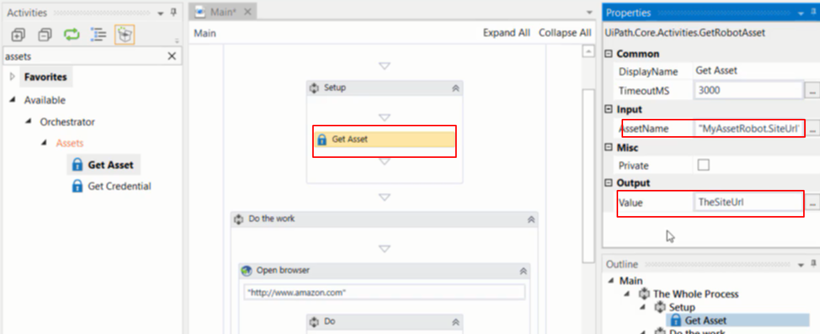

Lưu uri trên asset và dùng get asset lấy về để mở uri đó

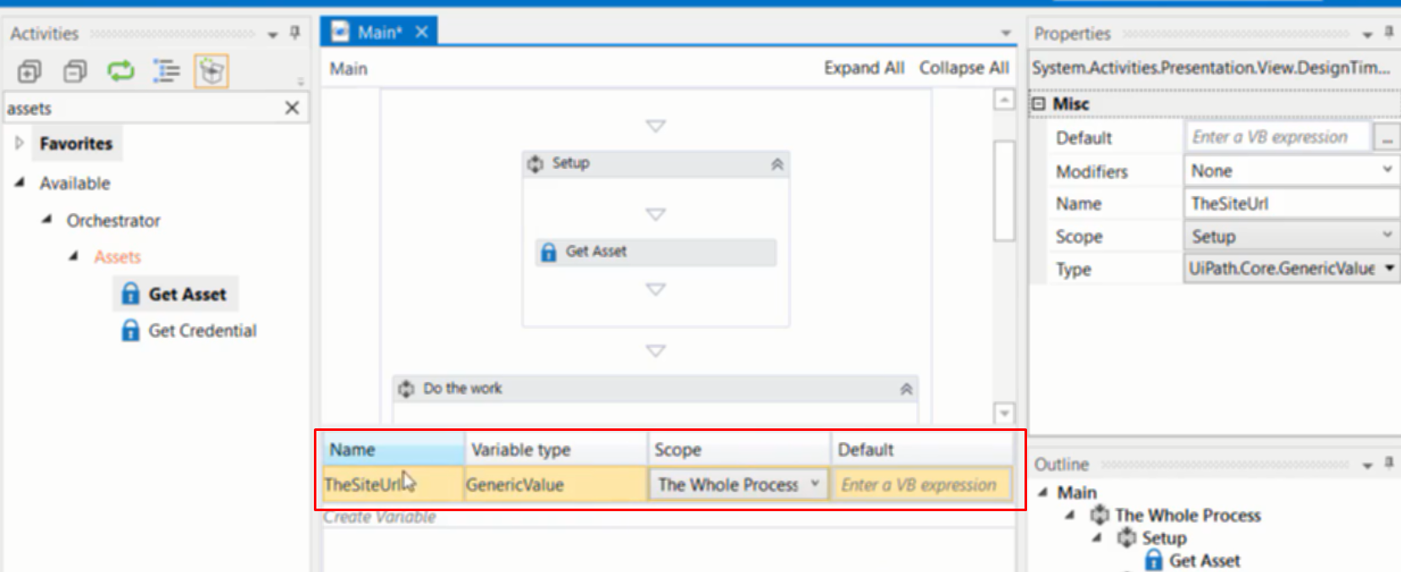

Promote scope của biến lấy asset để dùng trong do the work

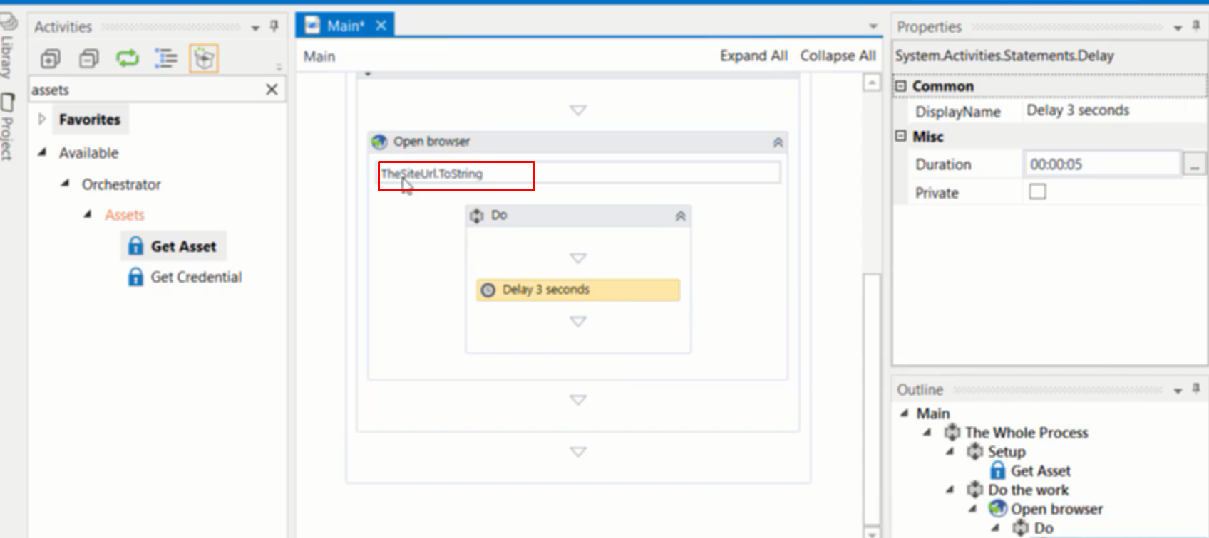

Dùng biến lấy được từ asset để mở browser

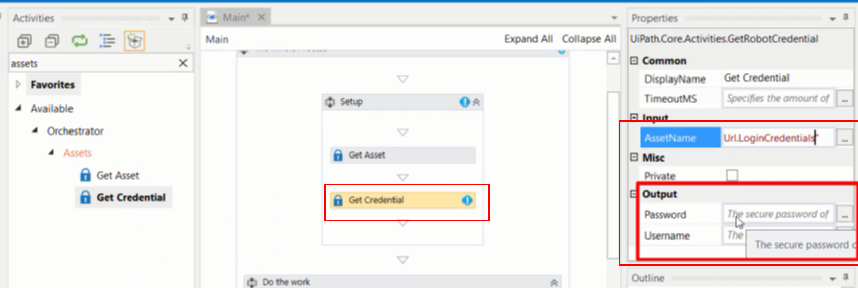

Ví dụ cần đăng nhập vào web site thì dùng get credential để lấy về credential đã lưu

Đưa username và password vào biến để sử dụng

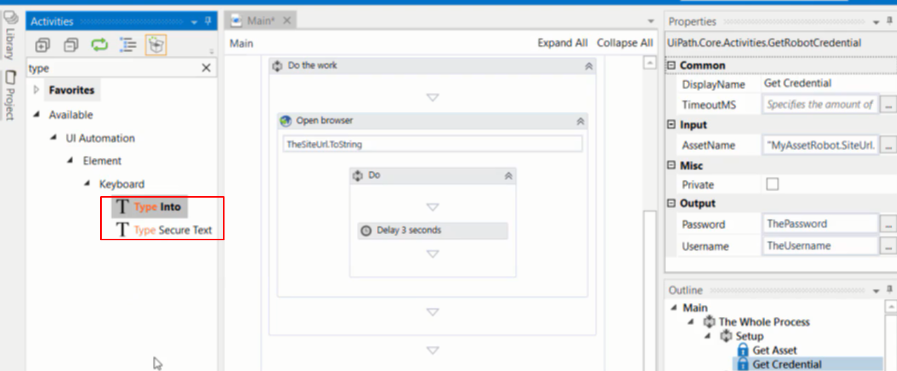

Khi đó sẽ dùng type into và type secure text để nhập username và password, với password thì dùng secure

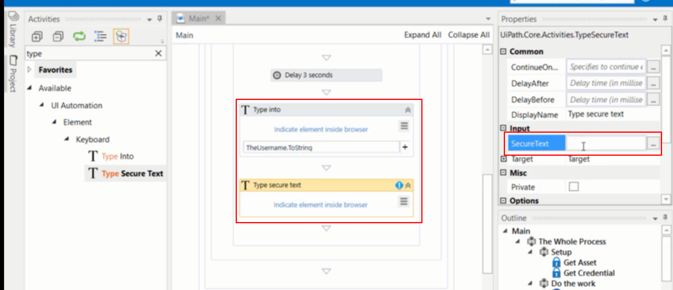

Chọn đối tượng để gõ và đưa biến hoặc text vào

8. 14. Robot-level input parameters

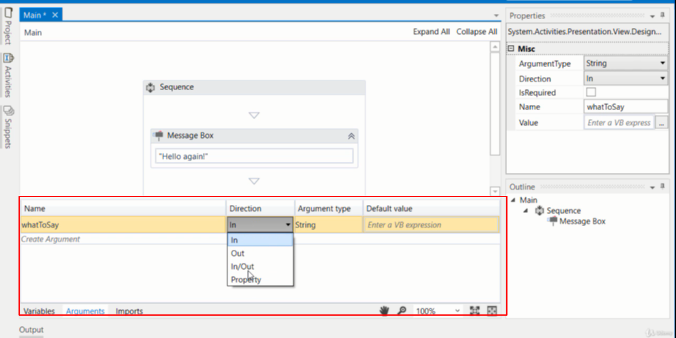

Tạo argument để sử dụng

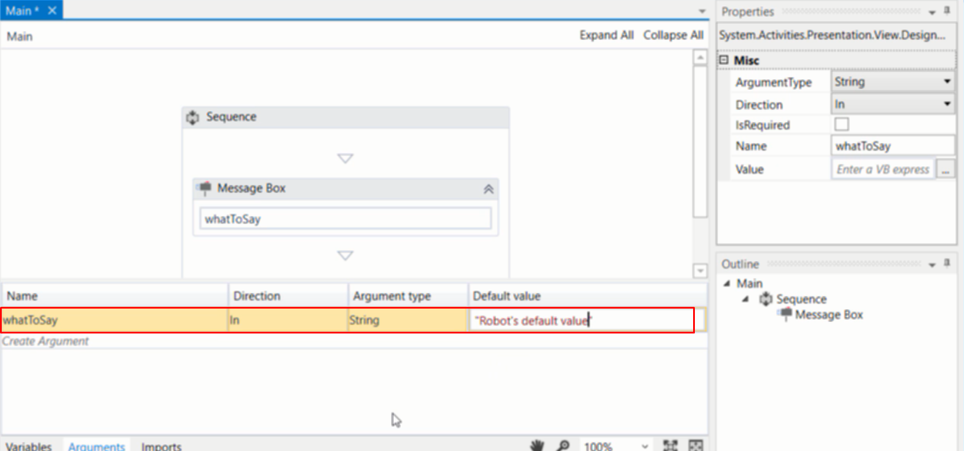

Ví dụ tạo agument kiểu input

Publis app lên orchestrator

Khi đó có thể đưa agument này vào element

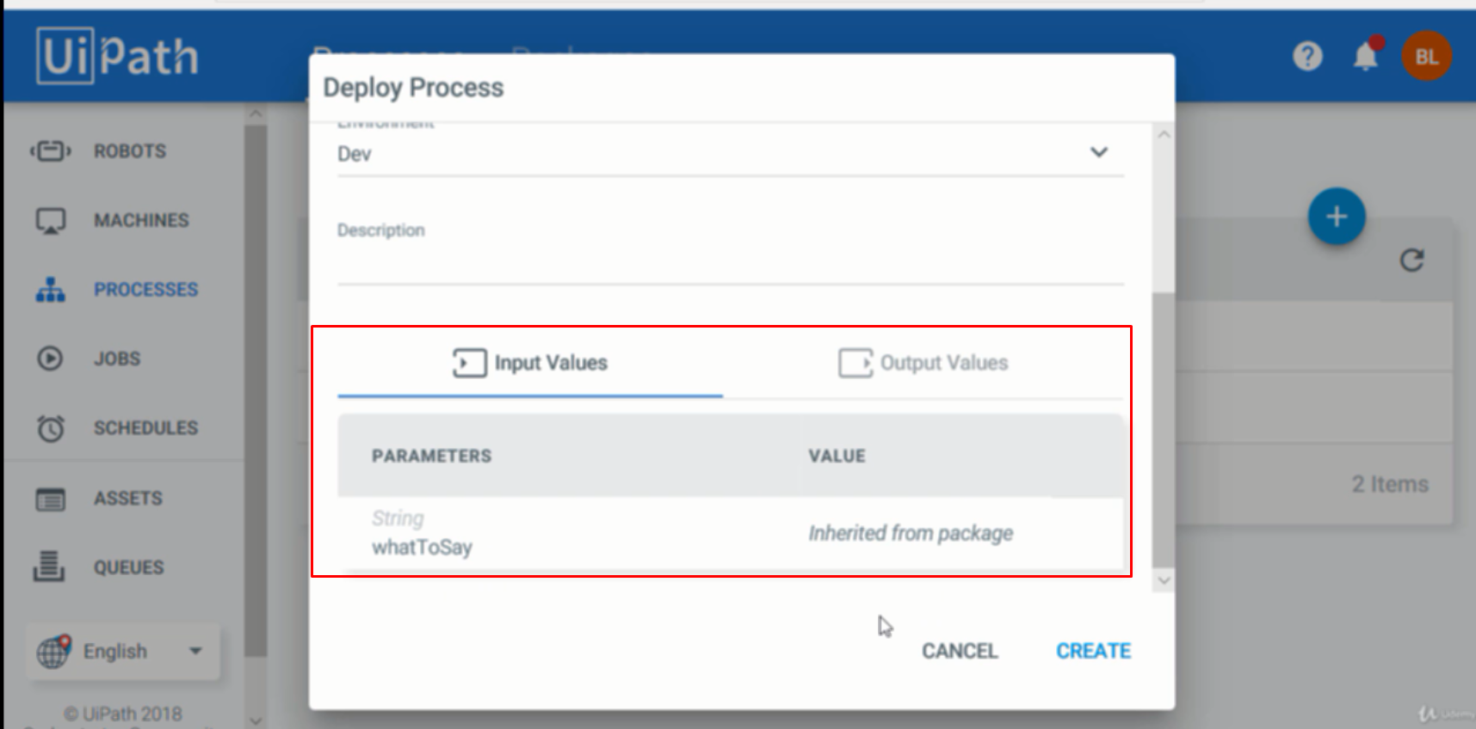

Khi đó trên orchetrator tạo process thì sẽ có argument này inherited từ package

Làm như thế này có tác dụng là tạo được argument với value default, và có thể thay đổi giá trị đó trên orchestrator trong schedule hoặc job hoặc process

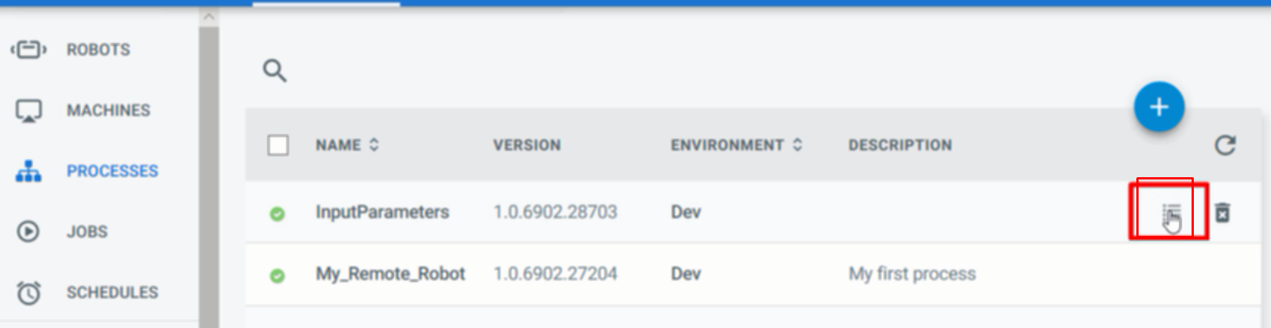

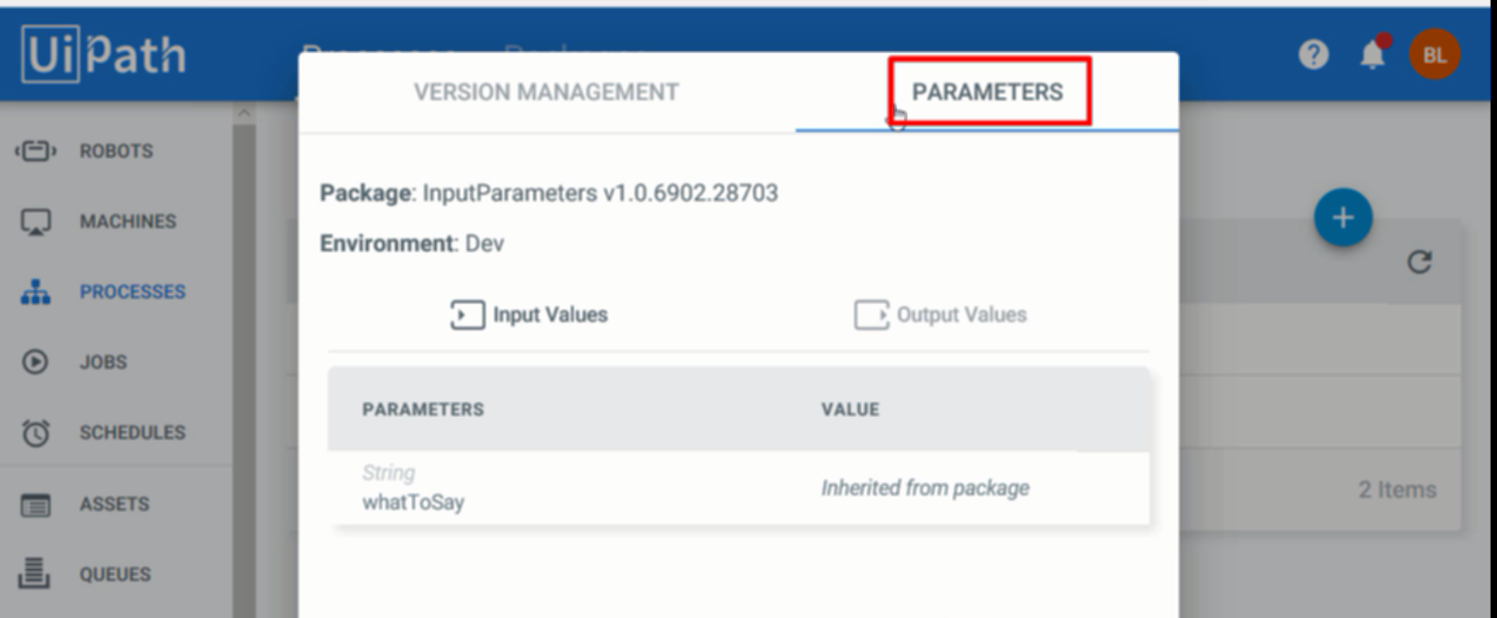

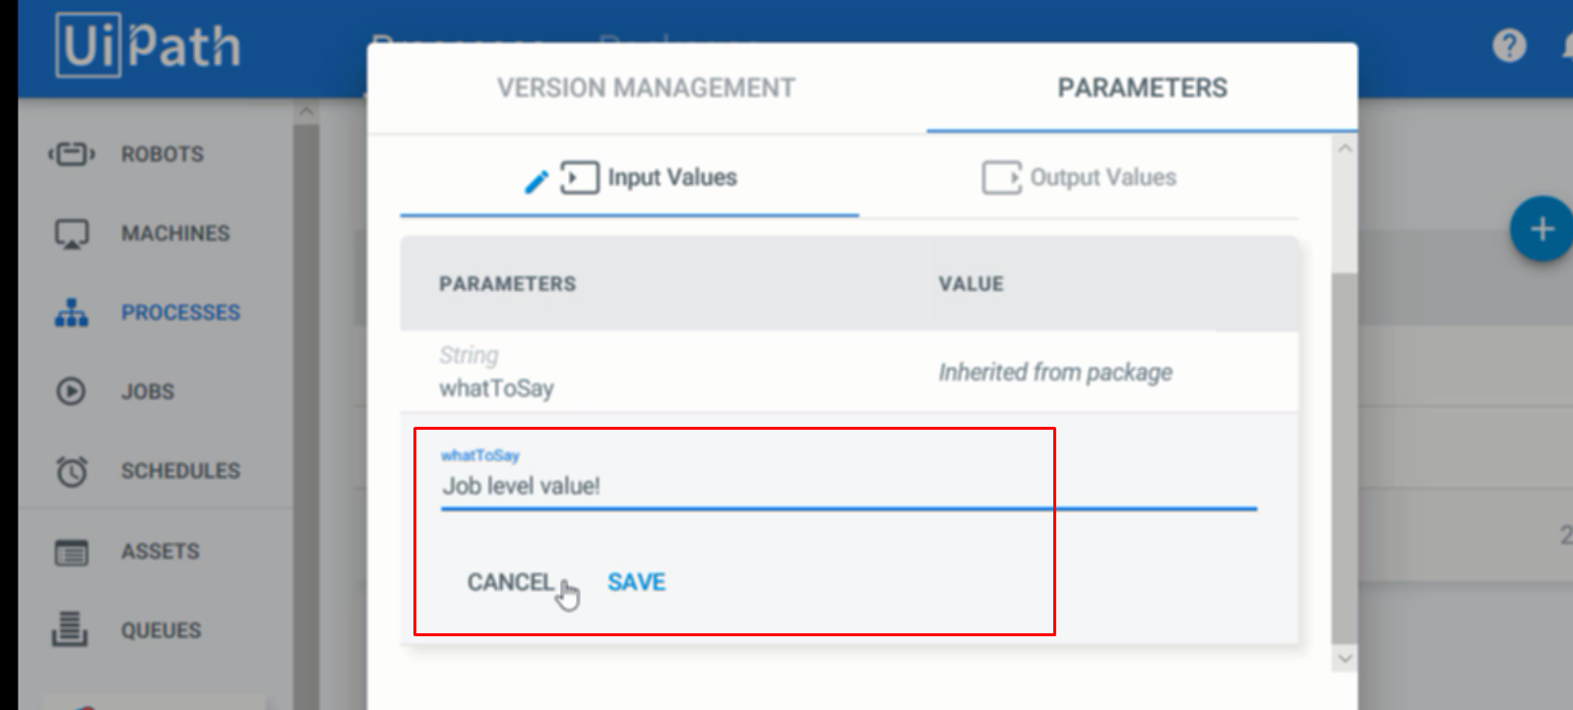edit sau đó save lại thì thay đổi được giá trị của argument đó

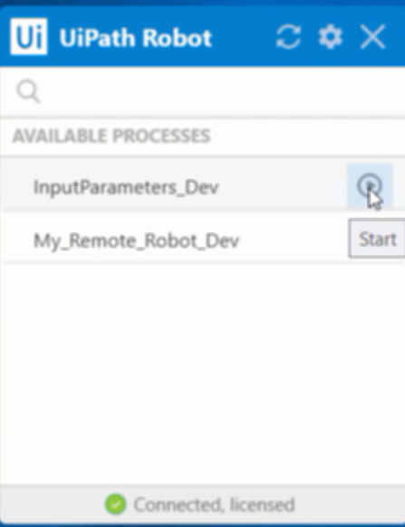chạy từ robot tab thì sẽ không thấy được sự thay đổi của biến vừa rồi

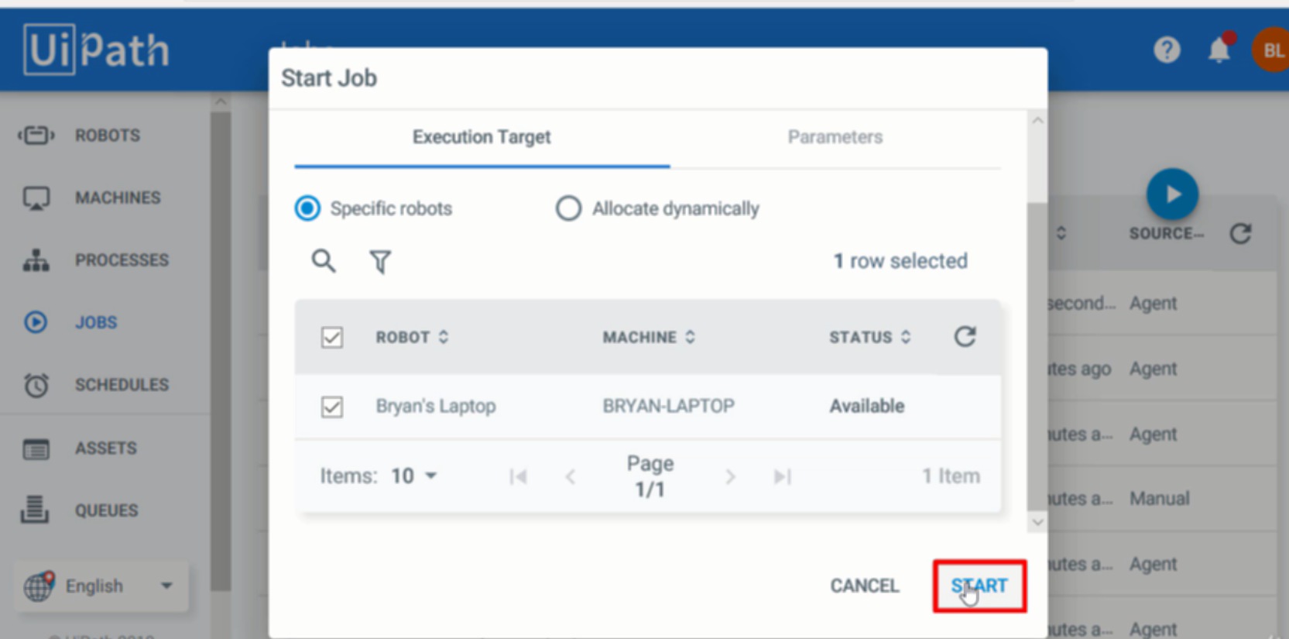

Chỉ chạy từ job mới làm thay đổi

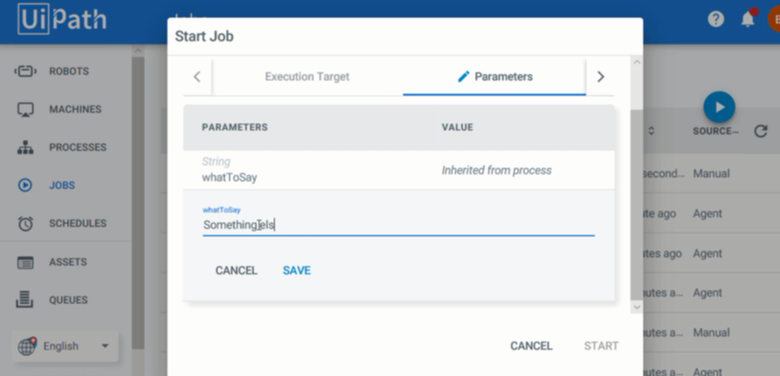

Trên job cũng có thể thay đổi giá trị của argument

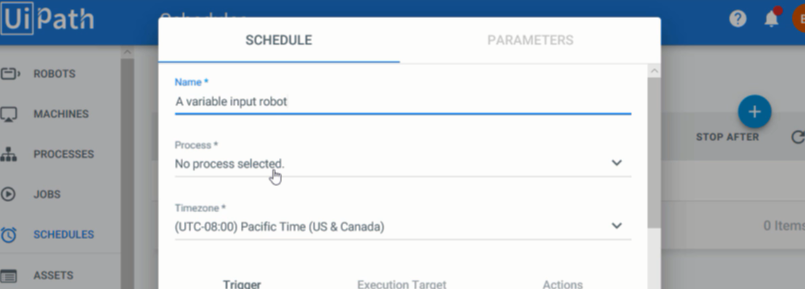

Schedule tương tự với job

Cái lợi của dùng argument là khi tạo argument và publish package thì argument đi cũng package đó luôn, còn asset phải nhớ đúng tên để đi xuống app và đưa vào app

8. 15. Pause an attended robot (v2018.4+)

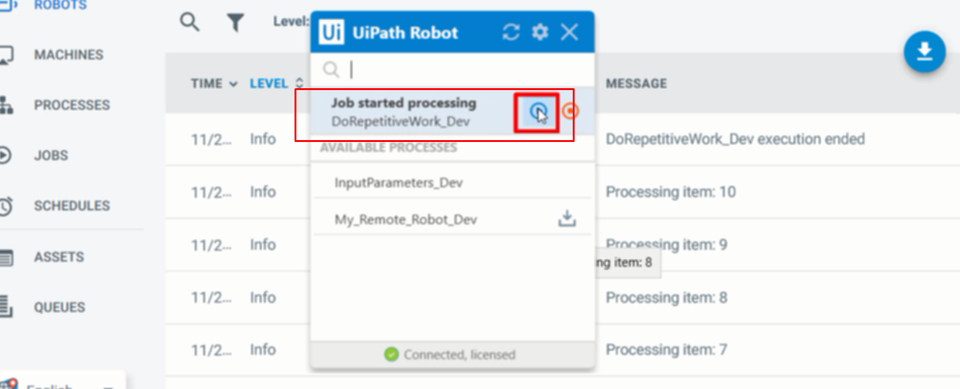

Đơn giản là bấm nút pause ở đây thôi